Příloha č. 3 kupní smlouvy - technická specifikace vozidla RV IP

 | ZÁKLADNÍ TECHNICKÉ PARAMETRY VOZIDLA
P.č. | Parametr | Parametr nabízený uchazečem
1 | druh vozidla | doplní účastník
2 | kategorie vozidla | doplní účastník
3 | tovární značka | doplní účastník
4 | celková hmotnost | doplní účastník
5 | objem zavazadlového prostoru | doplní účastník
6 | výkon motoru (kW) | doplní účastník
7 | max. rychlost | doplní účastník
8 | vnitřní výška zavazadlového prostoru | doplní účastník
9 | objem palivové nádrže | doplní účastník
10 | motor vyhovující minimálně EURO 6 | doplní účastník

Zadavatelem požadované parametry:
- vozidlo osobní SUV,
- vozidlo zvláštního určení záchranářské,
- vozidlo s právem přednosti v jízdě,
- 2 místa k sezení,
- motor o obsahu minimálně 1980 cm³,
- přímé vstřikování benzínu,
- motor přeplňovaný,
- výkon motoru minimálně 130kW,
- pohon 4x4; automatická převodovka min. 7 st.
- barva žlutá sírová RAL 1016,
- systém elektronické stabilizace vozidla,
- adaptivní podvozek s volbou režimu jízdy, včetně volitelného režimu OFF ROAD,
- autobaterie 2 ks, 12V dobíjené alternátorem, kompatibilní s nabíječkou 230/12 V, oddělovací relé,
- LED přední hlavní světlomety,
- klimatizace kabiny automatická,
- čelní, hlavové a boční přední airbagy,
- zvýšený podvozek pro špatné cesty,
- přídavná ochrana spodní části vozidla (spodní kryt motoru, kryt brzdových hadic),
- panoramatický kamerový systém,
- parkovací asistent s grafickým znázorněním a akustickou signalizací v zorném poli řidiče (zobrazení přední, zadní a boční části vozidla), originální couvací kamera se zobrazením na infotainmentu,
- kontrola tlaku v pneumatikách s indikací v zorném poli řidiče,
- světlá výška min. 185 mm,
- střešní nosiče podélné pro montáž světelného výstražného zařízení,
- objem zavazadlového prostoru min. 710 litrů bez objemu prostoru rezervy,
- rezervní kolo (provizorní), uložené pod výsuvem v kufru
- autorádio (infotainment) s funkcí handsfree přes Bluetooth,
- programovatelný modul - elektronické digitální rozhraní, primárně určené pro přídavná zařízení zdravotní zástavby, které poskytuje informace o vozidle,
- systém, umožňující běh motoru i po uzamčení vozidla po jeho opuštění posádkou.

Zdravotnická zástavba
- hasicí přístroj práškový 2 kg,
- nabíjecí LED svítilna Fenix TK72R umístěná mezi sedadlem řidiče a spolujezdce,
- uchycení přístrojů: defibrilátoru L 15,
- držák 2 ks dvoulitrové kyslíkové lahve,
- pevná deska s výsuvem v zavazadlovém prostoru pro uchycení lékařských přístrojů a batohů s vybavením, v desce malý výsuv velikosti batohu, na pohodlné odkládání a manipulaci s batohem
- všechny přístroje a vybavení pevně uchyceny tak, aby byla zajištěna jejich fixace na místě v podmínkách provozu vozidla,
- ochranná mříž za zadními sedačkami a zatmavení obou oken zavazadlového prostoru a okna pátých dveří,
- na místě zadních sedaček maximálně využít prostor k instalaci úložného prostoru v podobě dvou kontejnerů pro vybavení, jehož vnitřní prostor bude přístupný z levých a pravých zadních dveří. Tvar a velikost kontejnerů nesmí omezovat pohyb sedačky řidiče a spolujezdce do zadní mezní polohy, prostor mezi kontejnery respektuje uložení páteřní desky a dosavadní uložení záložního tabletu a helem. Druhou variantou, je instalace jednoho velkého boxu rozděleného v polovině, který maximálně využije prostor zadních sedadel s ohledem na mezní polohy předních sedadel, jehož vnitřní prostor bude přístupný z levých a pravých zadních dveří. Předpokladem akceptace druhé varianty je zachování stávajícího uložení páteřní desky. O umístění dokovací stanice pro záložní tablet bude rozhodnuto zadavatelem až podle návrhu řešení úložného prostoru zhotovitelem.
- kontejner za řidičem šuplíkový, každý šuplík opatřen kovovým mechanismem pro aretaci, kontejner za spolujezdcem rozdělen na tři úložné prostory, přístupné z boku a každý prostor opatřen páskou proti vypadení uloženého vybavení. Prostor na zemi za oběma předními sedadly opatřen vždy jedním boxem – pro uložení nářadí, kuželů – předpokladem je snadný přístup a zabezpečení pomůcek proti pohybu
- funkce odpojovače spotřebičů pro ochranu před vybitím baterií,
- 1 x měnič 12/230 V min. 800 W se sinusovou charakteristikou, zásuvka 1x jednonásobná s indikací napětí, v chodu jen při běžícím motoru, ovládací prvky integrované do ovládání přístrojů,
- 1x měnič 12/230 V min. 800 W se sinusovou charakteristikou, zásuvka 1x jednonásobná s indikací napětí a automatickým vypnutím chodu po 10 min. (uživatelsky nastavitelné), nezávisle na chodu motoru, měnič musí zajistit spolehlivý provoz laserové tiskárny pro MZD a musí mít ovládací prvky integrované do ovládání přístrojů v zástavbě,
- montáž 1 ks antény s elektrickou instalací pro radiostanici Matra, dodání a instalace držáku radiobloku a kabeláže vozidlové radiostanice MATRA (TPM 900) s držákem mikrofonu, 1 ks dokovací stanice pro ruční radiostanici MATRA (TPH 700), která nebude připojena k anténnímu svodu, umístění jednotlivých částí dle pokynů zadavatele (zadavatel dodá 1 ks antény pro radiostanici Matra),
- montáž 1 ks antény s elektrickou instalací pro radiostanici MOTOROLA Mototrbo, dodání a instalace držáku radiostanice a vyvedení dělené montáže k vozidlové radiostanici MOTOROLA Mototrbo DM4000e s uchycením držáku mikrofonu. Dodání a montáž jednoho kusu dokovací stanice pro ruční radiostanici Motorola Mototrbo (umístění všech částí dle pokynů zadavatele, anténu pro radiostanici MOTOROLA Mototrbo dodá zadavatel),
- Součástí dodávky je dodání a montáž kabeláže, adaptéru na 12 V pro tablet, originální dokovací stanice pro tablet Panasonic FZ-G2, která bude umístěná na stacionárním držáku vedle sedadla řidiče, s obrazovkou v pozici nakloněné vůči řidiči, (umístění dle pokynu zadavatele).

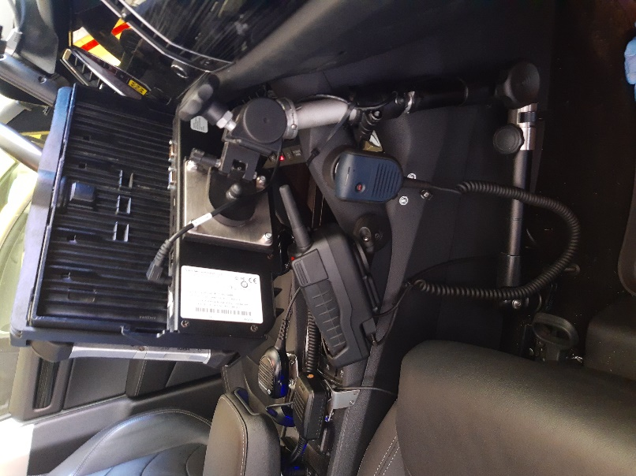

Ilustrační foto č. 1 možná podoba držáku tabletu

- Součástí dodávky je dodání a montáž kabeláže, adaptéru na 12 V pro tablet, originální dokovací stanice pro tablet Panasonic FZ-G2, který bude umístěn v oblasti úložných prostor na místě zadních sedaček (přesné umístění dle pokynu zadavatele po návrhu úložných prostor zhotovitelem). Dokovací stanice bude propojena kabeláží s laserovou tiskárnou umístěnou v zavazadlovém prostoru.
- Součástí dodávky je dodání a montáž držáku tiskárny, který musí být kompatibilní se stávajícími zařízeními. Aktuálně používáme model. HP M110w. Napájení tiskárny bude realizováno přes měnič napětí, který je specifikován výše.
- Dodávka a uchycení 2 kusů přilby Protos Integral Industry, bílá barva, s integrovanými ochrannými brýlemi a svítilnou,
- Dodávka a uchycení ručního vyprošťovacího nástroje Paratech Hooligan Highway;
- Dodávka a uchycení chladicího boxu o minimální kapacitě 2ks PET láhve o objemu 1,5 l – otevírání boxu umožnuje snadnou manipulaci s lahví ze strany dveří za řidičem
- Systém pro uchycení páteřní desky (rozměry páteřní desky 1840x450x65 mm), možno instalovat i pod strop vozidla – viz ilustrační foto č. 2

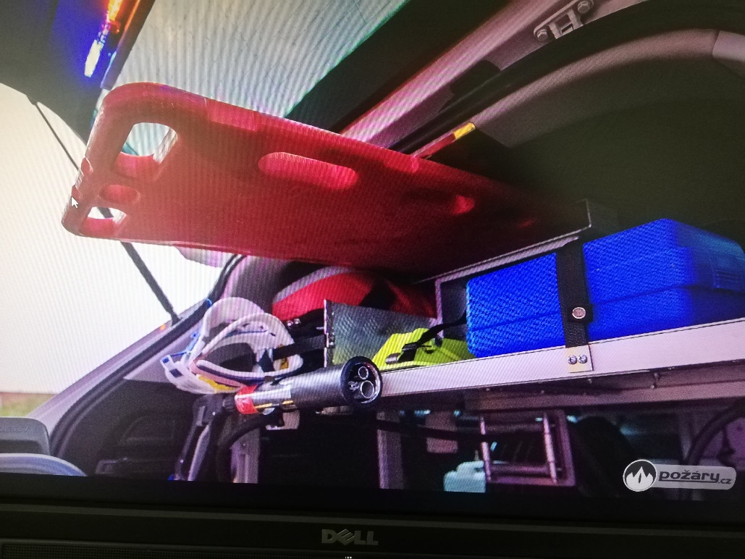

Ilustrační foto č. 2

- dodání a uchycení záložního zdroje Power bank o minimální kapacitě 428Wh/10.8V/39.6Ah - Lithium
  - vstupy: nabíjecí port (8mm): 14-22V, až 10A(120W max.)
  - výstupy: 3x USB-A port: 5 V, až 2,4 A (max. 12 W), 6 mm port: 12 V až 10 A (max. 120 W), 12 V port do auta: 12 V, až 10 A (max. 120 W), Měnič střídavého proudu: 230 VAC 60 Hz, 2.5 A (300 W, max. 1200 W)
  - Max. rozměry:19 x 28,6 x 17,7 cm
  - Max. váha: 7.4 Kg
  - Baterie: Li-ion NMC

Systém pro kompletní ovládání elektro-zástavby vozidla

Modulární systém pro kompletní ovládání elektro-zástavby vozidla s možností následného připojení LCD panelu k centrální řídící jednotce. Systém musí být plně programovatelný prostřednictvím PC. Software pro programování systému musí mít grafický režim a musí umožňovat kompletní vytvoření logiky a funkcí pro nastavení systému, efektivní ovládání připojených zařízení, možnost vzájemného provázání funkcí řídící jednotky s připojenými zařízeními, a nastavení souvztažností mezi jednotlivými funkcemi, ovládacími prvky na LCD displeji a informacemi ze vstupů do řídící jednotky, včetně informací ze sběrnice CANBUS vozidla.

Požadavky na výkonový prvek / řídící jednotku:
  - Maximální výkon alespoň: 95A.
  - Kladných výstupů: 18 nebo více.
  - Výkon kladného výstupu: konfigurovatelný - až 20A/výstup.
  - Záporných výstupů: 12 nebo více.
  - Kladné i záporné výstupy musí být chráněné.
  - Počet vstupů: 20 nebo více.
  - Analogový vstup pro monitorování stavu 2 ks akumulátorů + vizuální zobrazení stavu napětí obou akumulátorů na LCD displeji systému pro kompletní ovládání elektro zástavby vozidla.
  - Prevence vybití baterie odpojováním zapojených zařízení při poklesu napětí na baterii ve více úrovních.
  - Stand-by režim s možností nastavení časové prodlevy.
  - Bez nutnosti použití přídavných relé a pojistek.
  - Možnost ovládání topení a klimatizace nativně, nebo prostřednictvím přídavného modulu.
  - Funkce testování připojených zařízení dle předem nastavitelného schématu.
  - Funkce blikání na libovolném vstupu s možností nastavení frekvence prostřednictvím konfiguračního software.
  - Nastavitelné časové prodlevy pro jednotlivé funkce.
  - Systém musí disponovat možností připojení na CANBUS vozidla s možností čtení dat ze sběrnice.
  - Možnost nastavení virtuálních vstupů.
  - Funkce černé skříňky s možností čtení logů prostřednictvím PC.

Požadavky na LCD panel umístěný v kabině řidiče, zobrazované informace a doplňkové funkce:
  - Propojení s výkonovým prvkem prostřednictvím jednoho kabelu.
  - Součástí je směrově nastavitelný držák pro montáž na palubní desku vozidla.
  - Disponuje možností zapnutí více funkcí, nebo předdefinované scény/skriptu stiskem jednoho tlačítka.
  - Jednomu tlačítku lze přiřadit více funkcí, které jsou přepínány cyklicky, nebo na základě délky stisknutí tlačítka.
  - Panel musí obsahovat alespoň 3 hardwarová tlačítka mimo aktivní plochu LCD displeje. Panel musí obsahovat alespoň 3 hardwarová tlačítka umístěné v zorném poli řidiče mimo aktivní plochu LCD displeje určené pro ovládání výstražného světelného a zvukového zařízení.
  - Intenzita podsvícení je řízena světelným čidlem, nebo nastavitelná ručně.
  - Dotykový panel musí být možno bez problému použít i v rukavicích.
  - Systém musí obsahovat možnost nastavení sekundárního menu aktivovaného tlačítkem.
  - Barvu a piktogramy tlačítek lze libovolně měnit prostřednictvím software.
  - Konfigurační software musí obsahovat možnost vytváření vlastních piktogramů.
  - Systém bude vybaven možností vzájemné synchronizace panelů - přenesení nastavení z jednoho LCD panelu do jiného, bez nutnosti připojení PC pro usnadnění následné změny nastavení v provozu.

Systém snímání a přenosu polohy (GPS)

Součástí dodávky je dodání a instalace jednotky GPS včetně vrtané GSM/GPS antény, neinvazivní čtečky dat z modulu vozu s údaji o jeho stavu, napájecí a propojovací kabeláže.

Jednotka GPS musí navíc oproti stávající konfiguraci ukládat do záznamů tyto vstupy:

• zapnutí a vypnutí zvukového výstražného zařízení,

• stav startovací a zástavbové baterie,

• zapnutí a vypnutí levého a pravého blinkru,

• aktuální průměrná spotřeba,

• rezerva pro připojení dalších pěti vstupů v budoucnosti.

Technologii systému snímání a přenosu polohy (GPS) dodává pro ZZS JMK obchodní společnost RADIUM s.r.o., IČO: 61247685, se sídlem Praha 5, nám. Chuchelských bojovníků 18/1, PSČ 159 00 (dále jen „RADIUM s.r.o.“).

V rámci plnění předmětu VZ je třeba z technických důvodů zajistit dodávku technologie systému snímání a přenosu polohy (GPS) kompatibilní se stávajícím systémem ZZS JMK.

V případě, že se dodavatel rozhodne dodat technologii systému snímání a přenosu polohy (GPS) od obchodní společnosti RADIUM s.r.o., zajistil zadavatel všem dodavatelům v rámci zadávacího řízení veřejné zakázky pro získání výše uvedené technologie RADIUM s.r.o. rovné podmínky (viz prohlášení RADIUM s.r.o., které tvoří přílohu č. 5 zadávací dokumentace).

Zadavatel však v souladu s § 89 odst. 5 zákona připouští dodání i jiného, kvalitativně a technicky obdobného řešení od jiného dodavatele, za předpokladu zajištění kompatibility tohoto jiného řešení se stávajícím systémem snímání a přenosu polohy (GPS).

Hlášení stavu výjezdu a navigace (navigace)

Součástí dodávky je dodání a instalace navigace včetně držáku a potřebné kabeláže.

Minimální požadované parametry navigace:

• dotykový displej o velikosti min. 7“ a max. 8“ umístěný v prostoru řidiče s ohledem na splnění platných norem, vyhlášek a zákonů,

• rozlišení displeje minimálně 1920x1080 pixelů

• automatické přepínání denního a nočního režimu zobrazení a nastavení intenzity jasu displeje

• držák tabletu včetně napájení 12V s možností nastavení polohy ve všech směrech

• garantovaná provozní teplota okolí: min. -20 až +70 °C,

• datové připojení přes WIFI a minimálně LTE

• kapacita vnitřního úložiště minimálně 64 GB

• kapacita operační paměti minimálně 4 GB

• stáří vydání operačního systému max. 3 roky

• zajištění obousměrné komunikace se stávající infrastrukturou zadavatele, zejména s informačním systémem operačního řízení (dále IS OŘ),

• zařízení musí být dodáno včetně SW licencí pro navigaci a komunikaci s IS OŘ,

• přenášení zadaných statusů z navigace do IS OŘ,

• zobrazení cílů (místo zásahu) odeslaných z IS OŘ, včetně navigace k těmto cílům nad mapovým podkladem,

• historie statusů k poslednímu výjezdu,

• zařízení musí obsahovat navigaci obsahující mapy ČR a minimálně sousední státy s Jihomoravským krajem s možností následné aktualizace

• zařízení musí umožňovat používání dalších mapových podkladů a přepínání mezi nimi během navigování

• zařízení musí umožňovat navigování i přes aplikace třetích stran

• navigování musí fungovat alespoň v jedné navigační aplikaci, i pokud bude navigace offline

• informování uživatele pokud ztratí navigace spojení se serverovou částí

• vzdálená centrální správa navigačního SW na dodaných navigacích přes SW nástroje provozované výhradně v síti ZZS JmK

• možnost SW úprav dle požadavků zadavatele

• zařízení musí umožňovat přebírání GPS polohy z jednotky pro datové připojení a službu C-ROADS

Elektro 12 V a 230V
- světlo bodové (např. Copilot) u spolujezdce vpředu i vzadu
- zásuvka 12 V 2 x před spolujezdcem,
- 2x dvojzásuvka USB 2A 5V, jedna v prostoru řidiče a spolujezdce, jedna v zavazadlovém prostoru,
- multifunkční odpojovač spotřebičů,
- zásuvka 12 V 1 x v zavazadlovém prostoru,
- 2 ks světel LED ‚ bílé barvy min.10W každá na osvětlení prostoru při otevřených zadních dveří, automatické rozsvícení,
- 1 ks modré LED a 1 ks červené LED blikajících světel na zadních výklopných dveřích automaticky zapínané při otevření, s možností jejich manuálního vypnutí,
- zásuvka 230 V na LZ blatníku, samovystřelovací venkovní zásuvka kompatibilní s nabíjecím systémem ZZS JMK vč. napájecího kabelu min.5 m,
- horkovzdušný ventilátor 230V min. 700 W s termostatem a homologací pro pevnou montáž do motorových vozidel na dělící mříži,
- nabíječka 12/230V min. 20 A automatická elektronická s třemi výstupy,
- 2x vnitřní dvouzásuvka v zavazadlovém prostoru, jištění a revize 230V
- elektrické spotřebiče nástavby sanitního vozidla budou ovládány za pomoci elektronického systému. Jednotlivá zařízení v systému mezi sebou komunikují pomocí sběrnice CAN, (vnitřní komunikační síť senzorů a funkčních jednotek spotřebičů sanitní nástavby v automobilu, CAN není obchodní značka),
- předehřev chladící kapaliny motoru s min. výkonem 500 W schválený pro daný typ vozidla

prvovýrobcem.

Výstražné zařízení vozidla - Signalizace
- výstražné zařízení: světelná rampa v LED provedení, uchycená na hagusy, s modrým a červeným svitem, nízko profilová max. 55 mm výšky a min. 1 100 mm délky, čiré provedení krytů. Plně osazené pozice světelné rampy LED moduly, každý LED modul musí obsahovat min., 3 LED bodů doplněných o odrazovou plochu, pro zvýšený rozptyl. Světelná rampa doplněna jedním párem pracovních světel směřujících vpřed a jedním párem pracovních světel do boku vozidla (levá a pravá strana lze zapnout samostatně). V zadní části světelné rampy musí být integrovaná svodová alej oranžové barvy. Minimální počet LED modulů je 24 (7 vpravo modrý svit, 7 vlevo červený svit, 3 sdílený vzadu vpravo modrý a oranžový svit, 3 sdílený vzadu vlevo červený a oranžový svit, 2 bílý svit vpředu, 1 sdílený do boku vpravo modrý a bílý svit a 1 sdílený do boku vlevo červený a bílý svit).
- přední modrá a červená LED diodová světla do masky vozidla a na obě zpětná zrcátka,
- dvě LED diodová světla za čelní sklo v kombinaci modrá-červená,
- zadní majáky nad pátými dveřmi (červený a modrý),
- všechny ovladače (display CAN) v zorném poli řidiče,
- siréna (vícetónová + horn), hodnota generovaného akustického tlaku minimálně 120 dB /1m, umístění reproduktoru sirény dle pokynu zadavatele, ovládací prvky zvuku na volantu a i na středním panelu (3 ovladače, prostřednictvím jednoho možnost ovládání sirény z volantu – pro dva různé tóny). Zapojení provést tak, aby při použití hornu nedocházelo k vypínání sirény.
- Maják nad podběhem – viditelnost auta z boku

Polepení vozu dle Vyhlášky 296/2012 Sb.
- na přední kapotě reflexní modrá hvězda života
- na přední kapotě dva reflexní červené pruhy a dva pod světly s přerušováním
- reflexní červený pruh v zadní boční části vozidla,
- červený nápis ZDRAVOTNICKÁ ZÁCHRANNÁ SLUŽBA a znak telefonu + 155 v podélném pruhu nad žluto-zelenými obdélníky,
- nápis INSPEKTOR PROVOZU na bocích vozidla nad spodním lemem dveří (větší) .
- na dveřích od kufru na skle vpravo a vlevo reflexní modrá hvězda života
- na zadních dveřích reflexní chevron šrafování (viz. Foto č. 5), popis okna zadních dveří INSPEKTOR PROVOZU a pod tím menším písmem ZDRAVOTNICKÁ ZÁCHRANNÁ SLUŽBA a znak telefonu + 155, polep na okně musí být umístěn mimo zorné pole zadní kamery
- V podélném pruhu pod zadními dveřmi nápis WWW.ZZSJMK.CZ
- Volací znak vozu pod SPZ
- detaily polepu viz přiložené foto.

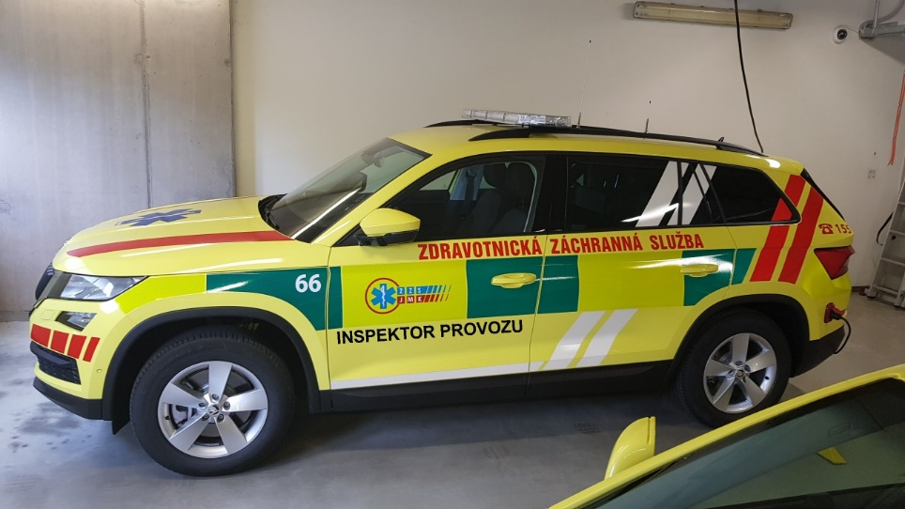 Ilustrační foto č.3

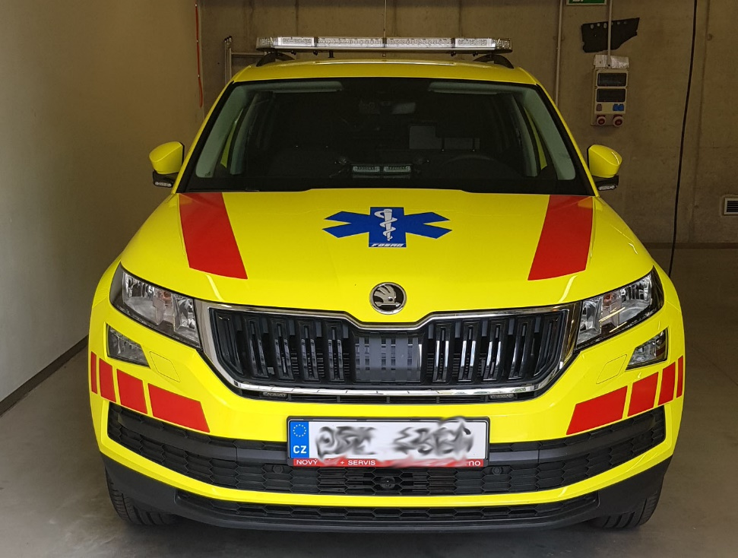

Ilustrační foto č. 4

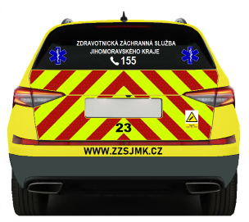Ilustrační foto č. 5

Kamerový systém
Součástí dodávky je dodání a instalace níže uvedených položek.

Požadavky na přední kameru
• počet: 1 ks,
• musí splňovat veškeré podmínky pro provoz ve vozidlech dle platných právních předpisů
• rozlišení minimálně 1920x1080 pixelů a 60 fps nebo vyšší s alespoň 30 fps,
• snímací čip RGB CMOS rozměru 1/3“ nebo větší,
• citlivost minimálního osvětlení 0,1 Lux,
• horizontální úhel záběru větší než 100°,
• nejdelší rozměr zařízení v zorném poli řidiče maximálně 50 mm,
• automatická kompenzace protisvětla a automatické vyvážení bílé.

Požadavky na držák přední kamery
• počet: 1 ks,
• musí splňovat veškeré podmínky pro provoz ve vozidlech dle platných právních předpisů,
• možnost fixace kamery s ohledem na otřesy ve vozidle,
• možnost nastavení požadovaného úhlu záběru,
• antireflexní provedení, barva černá matná,
• uchycení nejlépe lepením na sklo před zpětné zrcátko nebo případně přivrtáním k pevnému podkladu s dobrým výhledem

Požadavky na zadní kameru
• počet: 1 ks,
• musí splňovat veškeré podmínky pro provoz ve vozidlech dle platných právních předpisů
• rozlišení minimálně 1920x1080 pixelů a 60 fps nebo vyšší s alespoň 30 fps,
• snímací čip RGB CMOS rozměru 1/3“ nebo větší,
• citlivost minimálního osvětlení 0,1 Lux,
• horizontální úhel záběru větší než 180°,
• nejdelší rozměr zařízení v zorném poli řidiče maximálně 50 mm,
• automatická kompenzace protisvětla a automatické vyvážení bílé.

Požadavky na držák zadní kamery
• počet: 1 ks,
• musí splňovat veškeré podmínky pro provoz ve vozidlech dle platných právních předpisů,
• možnost fixace kamery s ohledem na otřesy ve vozidle,
• možnost nastavení požadovaného úhlu záběru,
• antireflexní provedení, barva černá matná,
• uchycení nejlépe na ochrannou mřížku zadního skla s ochranou před mechanickým poškozením předměty v zavazadlovém prostoru,

Ostatní požadavky na kamerový systém
• musí splňovat veškeré podmínky pro provoz ve vozidlech dle platných právních předpisů
• ostatní součásti umístěny dle pokynů zadavatele
• krytí minimálně IP 3X,
• napájení 12V,
• režim snížené spotřeby,
• záznamy až z 8 IP kamer,
• záznamy v rozlišení minimálně 1920 x 1080 pixelů a 30 fps,
• šifrování všech záznamů
• záznamy uloženy na běžně dostupných 2,5“ SSD bez omezení funkčnosti jakéhokoli výrobce
• součástí dodání je záznamové médium typu SSD s minimální kapacitou 1 TB a výdrží zápisů alespoň 30 TB za rok po dobu pěti let,
• vyjmutí záznamového média pomocí klíče
• čtení dat ze záznamového média bez potřeby speciálního vybavení
• možnost nastavení času zpožděného vypínání záznamu po ukončení jízdy,
• spuštění záznamu do 20 sekund od zapnutí klíčku zapalování,
• cyklické přepisování záznamů,
• viditelně umístěná indikace nahrávání,
• automatické notifikace chyb kamerového systému přes datové připojení,
• 3G otřesový senzor,
• čas synchronizovaný z GPS
• využití WIFI a minimálně LTE pro komunikaci se serverovou částí a vzdálenou konfiguraci kamerových systémů, online stahování záznamů, kontrolu stavu zařízení a obrazu kamer,
• kamerový systém bude používat zdroje jednotky pro datové připojení a službu C-ROADS, která je popsána v další kapitole, aby nebylo nutné instalovat duplicitně na střechu antény pro stejné technologie (GPS, LTE, Wi-Fi), tyto jednotky musí být vzájemně dostatečně integrovatelné pro další rozvojové požadavky zadavatele,
• součástí dodávky je dodání a zprovoznění SW pro správu kamerových systémů ve vozech, který bude provozován na serveru zadavatele jako webová aplikace pro oprávněné uživatele

Jednotka pro datové připojení a službu C-ROADS
Součástí dodávky je dodání a instalace jednotky, kabeláže a antén.

HW parametry
• jednotka s podporou V2X (též ITS-G5), která umožní preferenci vozidla IZS na křižovatkách
• jednotka V2X umožňuje vysílat na 2 kanálech zároveň s možností přepnutí do módu anténní diverzity
• jednotka musí mít minimálně 2x LTE modem z důvodu možnosti provozu v sítích dvou operátorů
• jednotka musí mít GNSS modul pro určení polohy
• jednotka musí mít Wi-Fi modul s možností přepnutí módu mezi „klient“ a „přístupový bod“ jednotka musí splňovat normy ETSI EN 302 571, ETSI EN 302 663 (možnost nabídnout rovnocenné řešení dle čl. 2.2 ZD).
• dodaný systém (jednotka + antény) pro V2X musí mít po instalaci minimální dosah 800m v přímém směru a přímé viditelnosti
• jednotka musí obsahovat hardwarový zabezpečovací modul
• jednotka musí mít minimálně 3 jednobitové vstupy (1x zapalování, 1x maják, 1x externí nabíjení vozu).
• jednotka bude dodána včetně střešních antén pro alespoň 2x V2X, 1x GNSS a 1x LTE a 1x Wi-Fi (2,4 nebo 5GHz). Peak gain na frekvenci 5,9 GHz musí být minimálně 5 dBi. Antény na V2X musí být všesměrové.
• minimální rozsah provozních teplot je -30°C – +70°C
• jednotka musí mít Atest SD8

SW parametry
• jednotka musí být kompatibilní se specifikací C-ROADS CZ
• doba po zapnutí jednotky do vyslání první zabezpečené CAM zprávy nesmí přesáhnout 45 sekund.
• při zapnutém zapalování bude jednotka vysílat CAM zprávy dle ETSI EN 302 637-2 (možnost nabídnout rovnocenné řešení dle čl. 2.2 ZD).
• při zapnutém výstražném zařízení bude vysílat CAM zprávy, kde role bude "emergency" a bude vysílat i Emergency Container, kde bude nastaven požadavek na prioritu na křižovatkách v případě aktivity výstražného zařízení a vozidla v pohybu.
• jednotka by měla zajistit preferenci na křižovatkách i pomocí zpráv SREM/SSEM (sekce 2.7.1.1 v Use-case katalogu C-ROADS CZ).
• při jízdě se zapnutým výstražným zařízením bude vysílat DENM zprávu „emergencyVehicleApproaching" (sekce 2.4.1.1 v Use-case katalogu C-ROADS CZ) včetně korektně vyplněného kontejneru "traces" dle ETSI EN 302 637-3 (možnost nabídnout rovnocenné řešení dle čl. 2.2 ZD). Pokud vozidlo delší dobu stojí na místě, místo zprávy "emergencyVehicleApproaching" začne vysílat DENM "rescueAndRecoveryWorkInProgress" (sekce 2.4.1.2 v Use-case katalogu C-ROADS CZ) a přestane vysílat požadavek na preferenci.
• jednotka V2X bude dále podporovat Geonetworking dle ETSI EN 302 636-4, protokol BTP dle ETSI EN 302 636-5-1, SRM a SSM dle ETSI TS 103 301 (možnost nabídnout rovnocenné řešení dle čl. 2.2 ZD).
• pro zabezpečenou komunikaci musí splnit požadavky ETSI TS 103 097, ETSI TS 102 941 (možnost nabídnout rovnocenné řešení dle čl. 2.2 ZD) a musí být schopna provést „enrolment“ a autorizaci v PKI . PKI vybere zadavatel.
• při vypnutí zapalování musí být jednotka schopna se vypnout po definované době, pokud není připojeno externí napájení vozu, nevypínat se a zůstat v pohotovosti, pokud je připojeno externí napájení vozu.
• jednotka bude mít v sobě mapové podklady pro tvorbu atributu „traces“, minimálně v rozsahu Jihomoravského kraje.
• jednotku musí být možné konfigurovat přes interní webové rozhraní či jiný obdobný způsob (např. samostatná aplikace).
• jednotka musí být schopna aktualizovat svůj SW (např. přes uvedenou aplikaci).
• dodavatel musí SW v jednotce aktualizovat alespoň 1x ročně, a to po dobu 2 let od převzetí vozu objednatelem. Musí tak zajistit soulad s aktuálně platnými standardy.

Datové připojení
• jednotka se musí chovat jako univerzální a centrální přístupový bod na vozidle (router). Musí tedy zajistit přístup k datovému připojení dle požadavku zadavatele pro další systémy (např. kamerový systém atd.)
• jednotka musí být kompatibilní s nastavením bezpečnostní politiky v síti ZZS JmK
• jednotka musí umožňovat použití vlastní APN
• dle pozice vozu musí být jednotka schopna přepnout Wi-Fi modul do módu klient v případě přítomnosti v garáži či jiné definované oblasti nebo přístupový bod mimo tyto oblasti.
• jednotka bude schopna poskytnout kamerovému systému informaci o aktuální pozici (nejméně 1x za sekundu) a přístup k datovému připojení.

Další požadavky na dodávku vozidla:

Zdravotnické vybavení vč. zdravotnické techniky bude uloženo v zavazadlovém prostoru a v kontejneru za místem řidiče, mimo prostor pro posádku za bezpečnostní přepážkou.

